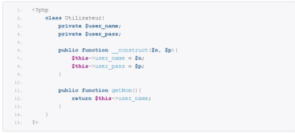

// nom de class

Modificateur private nom-attribut

//declaration Constructeur

Public nom-constructeur (para1,para2)

{

This->nom-attribut1=para1 ;

This->nom-attribut2=para2 ;

}

//création de la méthode

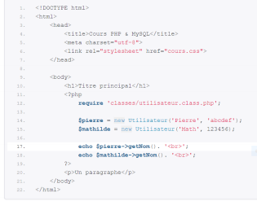

Resultat

Piere

maths

Création une objet

Var= new nom_de –class(‘par1 ,par2 )